ANEXO I
TERMO DE REFERÊNCIA

1 – OBJETO

1.1 – Contratação de empresa especializada no serviço de locação, fornecimento, instalação, manutenção e retirada de objetos e enfeites natalinos diversos, a fim de atender as necessidades da Câmara Municipal de Fazenda Rio Grande.

2 – JUSTIFICATIVA

2.1 – Respeitado como um evento religioso, cultural e tradicional, o Natal é considerado uma festividade importante em nosso calendário. Fora do cunho religioso, esta data é comemorada com atrações artísticas, recreativas e decorações peculiares com o significado desta celebração. Na intenção de promover um aspecto de beleza e harmonia, a Câmara Municipal de Fazenda Rio Grande, intensifica neste ano os trabalhos de ornamentação valorizando o espírito natalino da nossa cidade, iluminando e decorando sua sede, fomentando o comércio local, propiciando lazer, diversão e cultura, ambientando o espaço externo da Câmara para que as famílias possam contemplar a decoração, iluminação de Natal.

3 – DO LOCAL DE INSTALAÇÃO E PRESTAÇÃO DE SERVIÇOS

3.1 – A prestação de serviços para execução, manutenção e retirada da decoração ornamental e iluminação natalina de Fazenda Rio Grande será efetivada na Câmara Municipal, sito à Rua Farid Stephens, 179, Pioneiros, neste Município;

4 – DA OPÇÃO PELA LOCAÇÃO

4.1 – Destaca-se a opção pela locação dos demais materiais, itens e objetos com empresas especializadas diante de questões práticas técnicas e observações coletadas nas cidades que também realizam eventos semelhantes. Abaixo, explicamos os motivos:

4.2 – Manutenção: caso os equipamentos/objetos fossem adquiridos, haveria necessidade de um “estoque”de equipamentos ou itens danificados/avariados durante o período desejado para evento. Com a locação, as empresas tornam-se responsáveis pelo monitoramento, estabilidade e funcionamento de todos os itens, durante todo o contrato.

4.3 – Armazenamento: de forma geral, os municípios consultados - e que desenvolvem atividades comemorativas públicas de Natal, apontaram dificuldades extremas no armazenamento destes materiais para uso em anos subsequentes. A estimativa é de perdas de até 60% das peças, sobretudo a de iluminação exigiria da administração novas compras/licitações para reposição e manutenção. Uma eventual aquisição dos elementos importaria que a administração pública dispusesse de profissionais para vigiar, catalogar, acondicionar e armazenar de forma devida e posteriormente testar todos os elementos para novas aplicações em ruas e praças de Fazenda Rio Grande.

4.4 – Características dos produtos: diante das características, quantidades e fragilidades dos elementos decorativos e de iluminação, entende-se que locação é o meio que permite atualização e renovação dos itens de um ano para o outro. Caso a administração optasse pela aquisição, o uso dos objetos guardados se tornaria imperativo, impossibilitando ou no mínimo dificultando a renovação ou mesmo inviabilizaria o desenvolvimento de novas ideias e projetos. Tem-se, ainda que parte dos materiais usados nos elementos decorativos e componentes são, na prática, descartáveis e de uso único/temporário. Portanto, a locação permite que o Município trabalhe com inovação ano após ano, de forma a manter a atratividade do produto turístico para moradores locais e visitantes.

5 – DESCRIÇÃO DETALHADA DO OBJETO, QUANTITATIVOS

5.1 – As especificações do objeto estão estabelecidas e as imagens ilustrativas dos referidos elementos constam neste Termo de referência.

6 – HABILITAÇÃO

6.1 – São documentos específicos e obrigatórios para o certame, devendo ser apresentados juntamente com os documentos de habilitação, a documentação relativa à comprovação da Qualificação Técnica :

6.1.1 – Prova de registro da empresa licitante junto ao CREA/CAU de sua região, mediante apresentação de Certidão de Registro de Pessoa Jurídica em plena validade;

6.1.2 – Prova de registro junto CREA ou CAU do (s) profissional (ais) responsável (eis) técnico da execução dos serviços mediante apresentação de Certidão de Registro de Pessoa Física (profissionais Engenheiro Civil ou Mecânico e Engenheiro Eletricista) junto ao CREA ou CAU vigente;

6.1.3 – Comprovação de que a licitante possua vínculo com profissionais Engenheiros Civil ou Mecânico e Engenheiro Eletricista com habilitação específica para os serviços ora licitados, que será o responsável pela execução dos serviços durante a vigência do contrato. A Comprovação de disponibilidade de profissionais técnicos se fará com a apresentação de: a) cópia de carteira de trabalho (CTPS) em que conste a licitante como empregadora, ou: b) do contrato social da licitante em que conste o profissional como sócio, ou; c) contrato de prestação de serviço;

6.1.4 – Atestado de capacidade técnica operacional: Comprovação de aptidão para o desempenho da atividade, mediante: Atestado (s) de capacidade técnica de 50 % do total do lote, emitido em favor da empresa licitante fornecido por pessoa jurídica de direito público ou privado que comprove que a licitante prestou de forma satisfatória, atividades pertinentes e compatíveis em característica, prazos e em quantidades com o objeto da licitação.

6.1.5 – Considera-se como pertinente e compatível com o objeto da licitação a execução, por parte da empresa, de serviços de decoração e iluminação temáticas comemorativas equivalentes ao total especificado neste processo. Serão aceitos somatórios de atestados desde que emitidos em períodos concomitantes. OBS: O atestado de capacidade técnica deverá ser emitido em papel timbrado pelo tomador de serviço, contendo os dados completos da empresa ou órgão público (razão social, CNPJ, endereço) e assinatura do responsável.

7 – DAS AMOSTRAS

7.1 – Caso julgue necessário, a Comissão de licitação, poderá solicitar amostras das empresas classificadas em primeiro lugar, após o término da fase de lances, objetivando verificar se os produtos ofertados atende as exigências do Edital.

7.1.1 – A Empresa que receber a solicitação de amostra deverá apresentar uma (01) amostra acompanhada de catálogo e ficha técnica do produto, no prazo de até 05 dias úteis, após a classificação dos itens pelo pregoeiro.

7.1.2 – Os participantes deverão apresentar amostras dos itens solicitados, sob a pena de desclassificação se os mesmos não atenderem as especificações solicitadas, principalmente em relação aos conjuntos de led, tubos cilíndricos e mangueiras luminosas, além de tamanhos e modelos. Não serão aceitos produtos que sejam divergentes das amostras aprovadas. Caso sejam reprovadas as amostras, será chamado o 2°colocado, e assim por diante se houver necessidade, até que se tenha a aprovação dos itens.

8 – DO PLANEJAMENTO, DOS SERVIÇOS E DA EXECUÇÃO

8.1 – Do Planejamento:
8.1.1 – Após a assinatura do contrato o recebimento da Ordem de Serviço, a CONTRATADA deve iniciar os trabalhos. Para o início, será realizada uma reunião de off (início de projeto) com o objetivo de alinhar equipes e determinar o passo a passo da prestação do serviço. Nesta reunião deve ser definido o cronograma de montagem e instalação dos elementos, sempre de forma conjunta entre os representantes da CONTATANTE e a CONTRATADA;

8.1.2 – É importante que as atividades das contratadas sejam feitas sob a supervisão dos servidores que coordenam as operações, visando o controle de riscos;

8.1.2.1 – É recomendável que os responsáveis da contratada mantenham contato PERMANENTE com os coordenadores indicados pelo poder público, dirimindo as dúvidas e detalhes que podem influenciar diretamente na prestação, em todas as etapas dos serviços;

8.1.3 – Durante esta fase, cabe à CONTRATADA, sob a supervisão dos servidores responsáveis, levantar todos os requisitos para a montagem e instalação dos elementos/objetos, visando o controle e minimização da perturbação em vias públicas e aos moradores, residências e comércios próximos aos locais, considerando os seguintes aspectos:

8.1.3.1 – Trânsito e perturbação da ordem pública: devem ser avaliados, em conjunto com o poder público, todas as rotinas e melhores horários para a instalação dos elementos, bem como a realização das manutenções/ reposições eventualmente necessárias;

8.1.4 – Importante: Todas as ideias, propostas, rascunhos, desenhos e croquis (solicitados pela CONTRATANTE, quando for o caso), bem como peças e elementos pré-fabricados e finalizados, devem ser submetidos aos servidores indicados para aprovação ANTES de serem levados para instalação nos espaços definidos.

8.1.5 – Da segurança geral:

8.1.5.1 – A CONTRATADA deve tomar todas as medidas e precauções necessárias à segurança técnica das instalações elétricas e demais elementos em campo, de forma a garantir completa tranquilidade e ausência de risco ao público visitante;

8.1.5.1.1 – Seguindo as normas técnicas de segurança, a empresa se obriga a ocultar/proteger/camuflar/isolar fios soltos, instalações elétricas visíveis, botões ou painéis de controle e demais equipamentos fundamentais para acionamento dos elementos, impedindo que sejam indevidamente utilizados e acionados;

8.1.5.2 – A CONTRATADA se responsabilizará integralmente por qualquer dano ou acidente causado aos visitantes, ao patrimônio público e ao privado, inclusive arcando com indenizações de qualquer natureza, e que sejam decorrentes da inadequação de instalações elétricas, mecânicas, estruturas ou de qualquer objeto constante desde edital.

8.1.5.3 – Todos os objetos/itens, materiais e equipamentos instalados devem estar adequados e compatíveis ao fim proposto de observação/contemplação e interação e manuseio (mesmo indevidamente) por diversas faixas etárias, inclusive crianças.

8.1.5.3.1 – Diante de tal imperativo, é extremamente necessário a avaliação criteriosa do uso de todos os matérias em ambientes ao ar livre, sobretudo porque expostos, além da ação humana, a mudanças de temperaturas, chuvas, ventos, intempéries e radiação solar intensa. Os elementos elétricos devem ser blindados e completamente isolados, evitando acidentes;

8.1.5.4 – Pretende-se da empresa CONTRATADA que todas as técnicas, materiais e aplicações, antes, durante e na fase de desmontagem, observem tais princípios de forma permanente, visando eliminar, controlar e diminuir os riscos inerentes à exposição pública dos itens e eventual manuseio inadequado por parte da população, conjugado com às questões ambientais;
8.1.6 – Da Segurança:

8.1.6.1 – A execução do objeto contratado deverá ser efetuada dentro dos requisitos de QUALIDADE e SEGURANÇA, em conformidade com as condições constantes neste termo de referência de demais anexos, obedecer ás normas e padrões da ABNT, INMETRO e ANNEL, atender eficazmente às finalidades que dele (s) naturalmente se espera, conforme determina o Código de Defesa do Consumidor, atender às normas TRABALHISTAS, DE SEGURANÇA e MEDICINA do TRABALHO, PREVIDÊNCIA SOCIAL e, quando for o caso, ás legislações específicas das Agências Reguladoras, do Ministério a Saúde e do Ministério da Agricultura, Vigilância, e demais normas e legislações pertinentes e em vigência, principalmente as citadas no Termo de Referência integrante neste processo;

8.1.7 – Do fornecimento:

8.1.7.1 – A CONTRATADA fornecerá todos os materiais que compõem a montagem e desmontagem da decoração natalina de 2023, assim como a mobilização de todo o transporte dos produtos, objetos, estruturas, acessórios e demais elementos aos locais designados;

8.1.8 – Da instalação, manutenção, reposição e permanência dos objetos e equipamentos:

8.1.8.1 – É de responsabilidade da CONTRATADA:

8.1.9.1.1 – Fazer rotineiramente testes e verificações para análise do funcionamento dos equipamentos elétricos;

8.1.8.1.2 – Promover a manutenção permanente das partes elétricas, estruturais e decorativas de forma que todos os equipamentos e objetos mantenha-se em plena capacidade de uso e disponível nos locais especificados para o Natal 2023;

8.1.8.1.3 – Conferir rotineiramente os elementos e materiais que compõem a decoração natalina, atestando a permanência dos elementos nos locais indicados;

8.1.8.1.4 – Promover qualquer tipo de manutenção, trocas, reparos, reposicionamentos, substituições e reposição de itens, objetos e estruturas, visando manter a prestação do serviço de forma contínua, de acordo com os prazos estabelecidos neste edital;

8.1.8.1.4 – Compreende-se por manutenção: reparos elétricos, estruturais e decorativos de forma a deixar todos os equipamentos e materiais em plena capacidade de uso, nos locais previstos para cada elemento;

8.1.8.1.5 – Comunicar à CONTRATANTE qualquer ocorrência grave sobre riscos, acidentes e sobre o funcionamento e operação dos objetos contratados;

9 – DA RETIRADA E DESMOBILIZAÇÃO

9.1 – Cabe à CONTRATADA, dentro do prazo estipulado, a desmontagem, retirada e desmobilização de todos os elementos constantes dessa contratação;

9.1.1 – É de responsabilidade da CONTRATADA fazer todo o transporte dos produtos, objetos, estruturas, acessórios e demais elementos aplicados no Natal 2023, bem como promover todos os preparativos para a interdição de pistas, trânsito, via públicas nos locais de desinstalação e desmobilização, sempre em conjunto com os coordenadores indicados pelo poder público;
A empresa deve providenciar todos os reparos e restaurações cujos danos sejam decorrentes do uso de estruturas públicas e privadas em qualquer dos locais previstos;

9.1.2 – Durante as etapas de mobilização e desmobilização, a CONTRATADA se obriga a proceder à limpeza completa dos locais, com a remoção e destinação completa e adequada, na forma da Lei, de todos os resíduos dos locais utilizados, assegurando a restituição dos locais ao uso original anterior;

9.2 – Das datas:

9.2.1 – A CONTRATADA deverá executar os serviços propostos nesta contratação nos seguintes termos:

9.2.1 – A critério da CONTRATANTE, a CONTRATADA deverá apresentar à Comissão de Licitação todos os croquis, projetos, planos de trabalho ou similares que forem necessários para definir aspectos da mobilização/instalação e dos elementos contratados em até 05 dias corridos após o recebimento da Ordem de Serviço;

9.2.2 – Prazo para montagem: o início da montagem será após a Comissão de licitação e der o aceite no planos de trabalho apresentado pela CONTRATADA;

9.2.3 – Desmontagem: A retirada (desmontagem) iniciará na data de 09/01/2024, com prazo final em 16/01/2024. Durante este prazo deverá der feita toda a desmobilização, acondicionamento, transporte dos elementos natalinos e limpeza total do local utilizado;

10 – DO RECEBIMENTO E DA FISCALIZAÇÃO DOS SERVIÇOS

10.1 – No desempenho de suas atividades é assegurado ao órgão fiscalizador o direito de verificar a perfeita execução do presente ajuste em todos os termos e condições;

10.1.1 – A fiscalização por parte da CÂMARA MUNICIPAL não eximirá ou reduzirá em nenhuma hipótese, as responsabilidades da empresa CONTRATADA em eventual falta que venha a cometer, mesmo que não indicada pela fiscalização;

10.1.1.1 – Fica designado o servidor ANDRÉ LUIS PEREIRA ALVES CARNEIRO referente ao recebimento do objeto deste termo de referência e fiscalização do contrato e a servidora HEDWIGES SCHWETLER, para exercer a fiscalização e o acompanhamento do objeto do contrato.

10.2 – Caberá aos servidores designados:

10.2.1 – Conferir os materiais e serviços entregues segundo as especificações constantes no processo originário, comparado com o especificado na nota de empenho e demais documentos existentes;

10.2.2 – O acompanhamento, aceitação, aprovação, análise técnica, recebimento e constatação da adequação dos objetos contratados;

10.2.3 – Exercer rigoroso controle do cumprimento do contrato, em especial quanto à quantidade e qualidade dos serviços executados, fazendo cumprir a lei e as disposições do presente Termo de Referência e contrato, bem como controle do cumprimento dos prazos estabelecidos;

10.2.4 – Acompanhar o objeto em todas as suas etapas, registrando as ocorrências;

10.2.5 – Comunicar imediatamente à CONTRATADA qualquer defeito ou deficiência que venha a constatar na execução do serviço;

10.2.6 – Receber as Notas Fiscais da CONTRATADA, providenciar o seu recebimento provisório e efetuar a conferência dos valores;

10.3 – Do recebimento:

10.3.1 – Todos os serviços prestados serão conferidos no momento da entrega, durante a execução e finalização. Caso as quantidades e/ou qualidade não correspondam às especificações exigidas, a Câmara Municipal aplicará as penalidades cabíveis, respeitando o direito ao contraditório;

10.3.2 – Os serviços objetos deste termo deverão ser entregues acompanhados de notas fiscais de acordo com a Nota de Empenho, constando o número do Edital, o serviço, o valor unitário, a quantidade, o valor total e o local de entrega, além das demais exigências legais;

10.3.3 – Havendo irregularidades na prestação do serviço, o servidor designado deverá notificar de imediato a CONTRATADA para regularização, nos termos do Contrato, oportunizando a manifestação da CONTRATADA, bem como determinando um prazo para regularização da ocorrência;

10.4 – Da fiscalização:

10.4.1 – A Fiscalização por parte da Câmara Municipal não eximirá ou reduzirá, em nenhuma hipótese, as responsabilidades da empresa CONTRATADA em eventual falta que venha a cometer, mesmo que não indicada pela fiscalização;

11 – OBRIGAÇÕES DA CONTRATADA:

11.1 – Promover a organização técnica e administrativa do objeto do presente Termo de Referência de modo a obter eficiência na execução de acordo com as condições técnicas e de habilitação propostas pela CONTRATADA;

11.2 – Conduzir a execução do objeto em estrita observância à legislação federal, estadual, municipal, encargos trabalhistas, tributários e securitários incidentes sobre a execução do objeto do presente Termo de Referência;

11.3 – Executar o objeto de acordo com a sua proposta e com as normas e condições previstas no processo licitatório e seu (s) anexo (s), inclusive com as prescrições do Estatuto das Licitações e Contratos Administrativos, respondendo civil e criminalmente pelas consequências e de sua observância total ou parcial;

11.4 – Assumir total e integral responsabilidade, direta ou indireta, pelos danos causados diretamente a Câmara Municipal ou terceiros, independente de culpa ou dolo na execução do objeto, não excluindo ou reduzindo tal responsabilidade em decorrência das fiscalizações e acompanhamentos por parte da Administração;

11.5 – Aceitar, nas mesmas condições de sua PROPOSTA, os acréscimos ou supressões dos produtos/serviços que porventura se fizerem necessários, a critério exclusivo do Câmara Municipal, nos limites legais;

11.6 – Comunicar à Comissão de Licitação, de imediato, qualquer ocorrência anormal ou acidente ocorrido;

11.7 – Prestar todo esclarecimento ou informação solicitada pela Câmara Municipal, ou por seus prepostos, incluindo dados técnicos e operacionais sobre o objetivo;

11.8 – Adequar, por determinação da Câmara Municipal, qualquer execução do objeto contratado que não esteja sendo executado de acordo;

11.9 – Utilizar, na execução do objeto, insumos e materiais de primeira qualidade e com as especificações técnicas exigidas no Termo de Referência e seus anexos;

11.10 – Executar o objeto nas condições e prazos estabelecidos no presente Termo de Referência;

11.11 – Cumprir rigorosamente às disposições legais e regulamentares pertinentes à segurança, higiene e medicina do trabalho, inclusive com fornecimentos dos equipamentos e materiais necessários aos trabalhadores, bem como arcar com as despesas referentes à sua manutenção;

11.12 – Manter-se, durante toda a execução do contrato, em compatibilidade com as obrigações assumidas, as condições de HABILITAÇÃO e QUALIFICAÇÃO exigidas no Edital;

11.13 – É de responsabilidade da CONTRATADA que após a desmontagem o local seja entregue nas condições originais, sem nenhum tipo de dano causado pela execução de fundações e fixação dos ornamentos e iluminação ao patrimônio público municipal.

11.14 – Obrigações Específicas:

11.14.1 – Fica sob responsabilidade da CONTRATADA fornecer os responsáveis técnicos, devidamente habilitados, que executarão as instalações elétricas das decorações natalinas, a montagem, desmontagem dos objetos contratados e a vistoria da estabilidade e funcionamento das estruturas mecânicas, metálicas e elétricas;

11.14.2 – A contratada deve disponibilizar um número telefônico com aplicativo de comunicação (WhatsApp) disponível 24 horas por dia 7 dias por semana o qual será considerado meio de comunicação formal;

11.14.3 – Fica sob a responsabilidade de empresa CONTRATADA a segurança dos objetos, itens, acessórios e equipamentos dentro e fora do horário das apresentações e atrações,ficando a seu critério a forma de segurança ser feita para preservação dos materiais e instalações;

11.14.4 – Todos os encargos e despesas com funcionários envolvidos na prestação do serviço contratado são de responsabilidade da empresa CONTRATADA;

11.14.5 – É de responsabilidade da CONTRATADA quaisquer danos ou prejuízos causados pelo mau funcionamento dos materiais fornecidos;

11.14.6 – É de responsabilidade da CONTRATADA fazer todo o transporte dos produtos e materiais a serem utilizados para o Natal 2023 bem como sua retirada conforme os prazos e regras estabelecidos;

11.14.7 – É de responsabilidade da CONTRATADA incluir no valor dos serviços/produtos/itens todo o fornecimento de ferramentas, andaimes, escadas, guindastes ou outros meios, bem como cintos de segurança, equipamentos de proteção individual (EPIs) e qualquer acessório ou equipamento necessário à execução dos serviços;

11.14.8 – É de responsabilidade da CONTRATADA fornecer todas as Anotações de Responsabilidade Técnica- ART (estrutural e elétrica), conforme exigência legal;

11.14.9 – É de responsabilidade da CONTRATADA fazer rotineiramente testes e verificações para análise do funcionamento dos equipamentos elétricos e devidas manutenções, casonecessário;

11.14.10 – Compreende-se por manutenção: reparos elétricos, estruturais, decorativos de forma a deixar todos os equipamentos e materiais em plena capacidade de uso de forma permanente;

11.14.11 – É de responsabilidade da CONTRATADA manter a equipe devidamente uniformizada e com todos os EPIs necessários para garantir a segurança de seus funcionáriosno decorrer da execução do objeto;

11.14.12 – É de responsabilidade da CONTRATADA manter os locais de trabalho em condições adequadas, cumprindo todas as normativas, regulamentações e legislações trabalhistas aplicáveis;

11.14.13 – Tomar todas as providências para que a decoração se mantenha devidamente montada, em operação e segura durante todo o período previsto;

11.14.14 – Todos os encargos e despesas com os técnicos e operadores e segurança são de responsabilidade da empresa fornecedora da estrutura;
11.14.15 – A iluminação deve ser acesa às 18:30 e permanecer acesa até ás 6h30 da manhã seguinte;

11.14.16 – Recompor as condições originárias dos elementos com defeito/problemas no prazo máximo de 6 (seis) horas do chamado oficial quando comunicado até às 18h ou quando comunicado após às 18h, até às 17h do dia seguinte, podendo ser prorrogado a critério da Câmara Municipal, desde que solicitado pela CONTRATADA dentro de prazo inicial;

11.14.17 – Informar/Comprovar o conserto realizado após notificação por meio de número telefônico com aplicativo de comunicação (WhatsApp) disponível 24 horas por dia 7 diaspor semana o qual é considerado meio de comunicação formal;

11.14.18 – Em conformidade com a Norma Regulamentar NR-01, a CONTRATADA terá o prazo de 05 (cinco) dias úteis, contados a partir da assinatura do contrato, para a apresentação dos programas PGR e PCMSO, em virtude das atividades relacionadas ao objeto licitado estarem inseridas em Grau de Risco.

11.14.18.1 – A apresentação dos programas de PGR e PCMSO, deverá estar dentro da vigência estipulada conforme NR-01.

11.14.18.2. Caso seja o programa de PGR e PCMSO informe a necessidade de utilização de Equipamentos de Proteção Individual (EPI´s), os mesmos deverão ser fornecidos pela CONTRATADA.

12 – DAS OBRIGAÇÕES DA CONTRATANTE

12.1 – Além das naturalmente decorrentes do presente Termo de Referência, constituem obrigações da Câmara Municipal:

12.1.1 – Emitir a nota de empenho e enviar a CONTRATADA, para inicialização das prestações de serviços;

12.1.2 – Pagar o valor devido no prazo avençado;

12.1.3 – Acompanhar e fiscalizar o objeto em todas as suas etapas, registrando as ocorrências e quantidades dos serviços executados;

12.1.4 – Arcar com o custo do consumo de energia elétrica;

13 – CONDIÇÕES DE PAGAMENTO

13.1 – A CONTRATANTE efetuara o pagamento em até 10 (dez) dias, após o recebimento definitivo do objeto, da seguinte forma:

13.1.1 – 60% (sessenta por cento) do valor total pagos após a instalação e abertura oficial das festividades. Outros 40% (quarenta por cento) serão pagos após o recebimento definitivo, realizado com a finalização do desmonte, acondicionamento e transporte dos elementos natalinos.

13.2 – A CONTRATADA deverá expedir Nota Fiscal, no primeiro dia útil subsequente à prestação dos serviços, contando todos serviços prestados no período, discriminando o tipo de procedimento, as quantidades totais de cada procedimento, os valores unitários e totais, a identificação do processo administrativo, pregão, no contrato e no da nota de empenho, e encaminhá-la à unidade demandante, visando à conferência dos itens citados acima, para o recebimento dos serviços, pelo fiscal de Contrato;

13.2 – A Unidade Demandante, após a conferência e constatação de que os serviços foram prestados de acordo com o contrato, sob fiscalização do fiscal de contrato, dará o aceite na NF, e após a verificação da regularidade do fornecedor, realizará a liquidação e procederá aos encaminhamentos para pagamento dos valores devidos;

13.3 – A apresentação deste documento não exime da exibição de outros que sejam necessários para atestar o regular pagamento dos compromissos trabalhistas, encargos sociais, ou outros ao quais estejam obrigados, o que deverá ser providenciado no prazo de 5 (cinco) dias após solicitados;

13.4 – A Nota Fiscal/Fatura que for apresentada com erro será devolvida ao fornecedor/prestador, para retificação ou substituição, sendo que os trâmites para o pagamento reiniciarão a partir da data de sua reapresentação;

13.5 – A CONTRATADA somente poderá emitir Nota Fiscal/Fatura, nos termos desta cláusula, após a emissão da Nota de Empenho.

15 – DOTAÇÃO ORÇAMENTÁRIA

15.1 – A referida será apresentada pelo Departamento Financeiro acerca da existência para a cobertura das despesas.

16 – PRAZO DE VIGÊNCIA / EXECUÇÃO DO CONTRATO

16.1 – A vigência contratual terá início a partir da assinatura do contrato e encerrará (cento e oitenta) dias após o término do prazo de execução da presente contratação;

ANEXO II
ESPECIFICAÇÃO DO OBJETO
(Descrição mínima)

LOTE 01
ITEM | QUANT. | UNID. | DESCRIÇÃO
01 | 01 | SERVIÇO | Ornamentação interna e externa Câmara Municipal de Fazenda Rio Grande:  Papai Noel para telhado:  01 Papai Noel  Tamanho mínimo 1,45m x 2,65m (altura x largura), para a marquise em cima da porta;  Estrutura - Material: Ferro chato  Cor da estrutura: Branco  Acabamento – Material: Mangueira LED  Cor da iluminação: Branco frio com vermelho.  Trenó Luminoso com no mínimo duas renas:  01 Trenó luminoso com renas  Tamanho aproximado 1,40m x 5,98m (largura x comprimento)  Estrutura- Material: Ferro chato  Cor da estrutura: Branco  Acabamento – Material: Mangueira LED  Cor da iluminação: Branco frio e dourado.  Trenó interativo com no mínimo duas renas:  01 Trenó com bancos internos para acesso de pessoas, com contorno de mangueira de Led frio.  Tamanho no mínimo 1,70 x 2,45m e máximo 1,90 x 2,80m  (largura x comprimento).  Cascata LED  Aplicação em beiral frontal e lateral posterior de cascata LED, fixa, blindada, 110v, queda assimétrica (variação entre 0,20 a 0,50m), fio duplo branco quente 1,5 mm, tomada macho/fêmea. Iluminação por toda a fachada superior.  Aproximadamente 80m.  Tubo Snow Fall LED  Cor do LED: branco frio.  Comprimento do tubo: no mínimo 1m e no máximo 1,50m  Tamanho da área de aplicação: aproximadamente 40m.  Iluminação no contorno da área onde está localizado o letreiro “CÂMARA MUNICIPAL FAZENDA RIO GRANDE’’.  Mangueira luminosa LED  Cor: branco quente  Tamanho da área de aplicação: aproximadamente 30m.  Iluminação no contorno de todas as letras de: CÂMARA MUNICIPAL FAZENDA RIO GRANDE  Com fita de led branco frio;  Tamanho da área de aplicação: aproximadamente 40m.  Estrelas Luminosas  04 estrelas luminosas  Tipo pingente com 4 pontas, para decoração das janelas;  Medidas: no mínimo 1,20 x 1,20 m.  Cor: Branco quente.  Lâmpadas strobo flash redondo  Cor: branco frio.  Aproximadamente 22 unidades.  Área de aplicação: Vidro laminado.  Arvore Natalina interna:  01 árvore verde de no mínimo 3m com decoração nas cores vermelho e dourado e pisca-pisca.  Arranjo Natalino para a recepção:  Composto de festão, decorado com bolas vermelhas e douradas, flores;  Aproximadamente 3m.  Decoração no corrimão da escada:  Cascata, festão verde, aramado, decorado com bolas vermelhas e douradas e enfeites, somente do lado de fora da escada; Aproximadamente 12m.  *** Imagens ilustrativas dos referidos :***  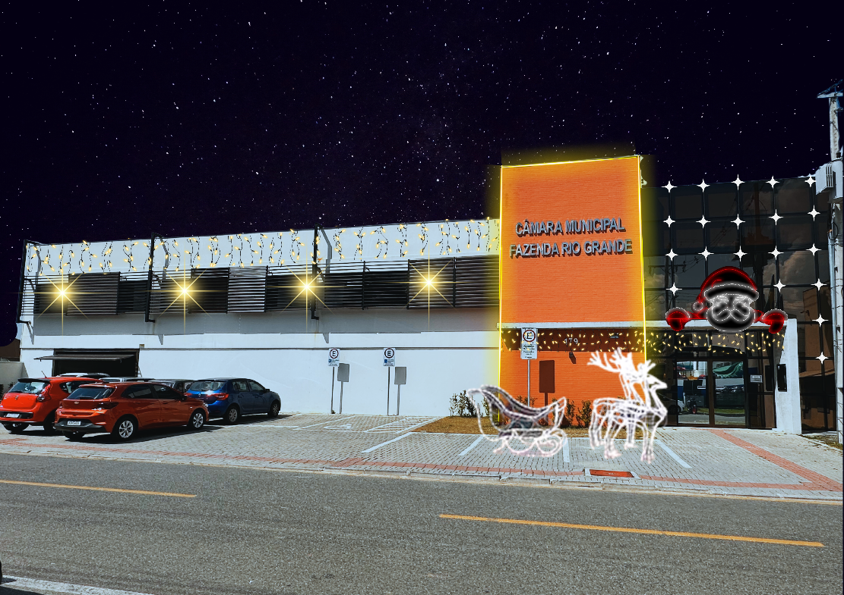  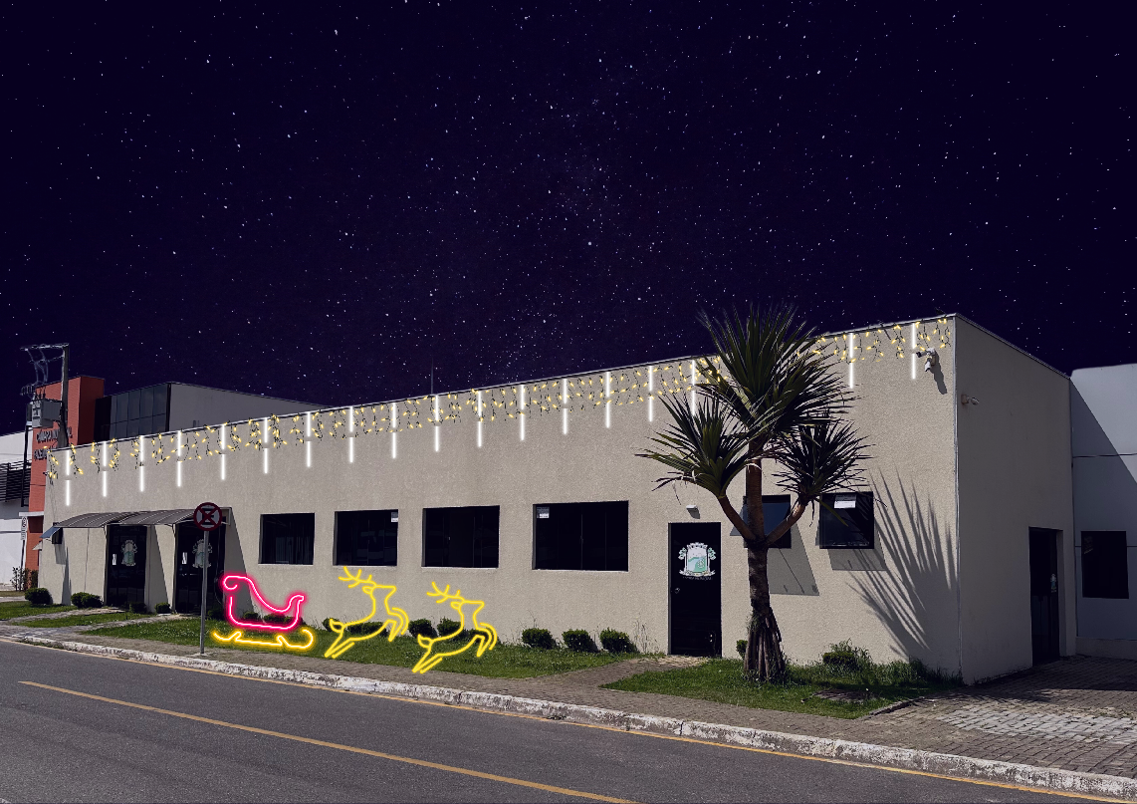  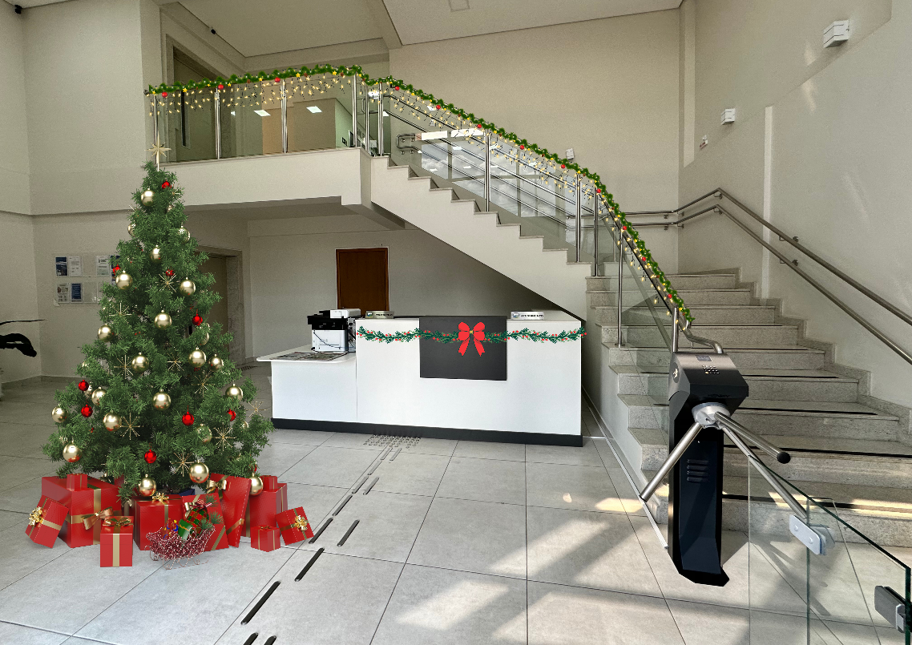

ANEXO III

DECLARAÇÃO

Declaramos para os fins de direito, na qualidade de licitante do procedimento licitatório sob a modalidade de PREGÃO ELETRÔNICO Nº 08/2023, em cumprimento ao inciso XXXIII, do artigo 7º. da Constituição Federal combinado ao inciso V do artigo 27 da Lei 8.666/93, que não possuímos em nosso quadro funcional pessoas menores de 18 (dezoito) anos em trabalho noturno, perigoso ou insalubre e, de menores de 16 (dezesseis) anos em qualquer trabalho, salvo na condição de aprendiz, a partir dos 14 (quatorze) anos.

Por ser expressão da verdade, firmamos a presente.

___________________, em __________de__________de 2023.

Razão Social: _______________________________

_____________________________________________________________
Nome completo e assinatura do(s) representante(s) legal(is) da empresa

ANEXO IV
PREGÃO ELETRÔNICO Nº 08/2023

Declaração de Idoneidade

(Razão Social da licitante) ________________ Através de seu Diretor ou Responsável Legal, declara, sob as penas da lei, que não foi considerada INIDÔNEA para licitar ou contratar com a Administração Pública.

Por ser expressão da verdade, firmamos a presente.

___________________, em __________de__________de 2023.

Razão Social: _______________________________

_____________________________________________________________
Nome completo e assinatura do(s) representante(s) legal(is) da empresa

ANEXO V

Ao Pregoeiro do PREGÃO ELETRÔNICO nº 08/2023 - Câmara Municipal de Fazenda Rio Grande.

DECLARAÇÃO DE RESPONSABILIDADE

Declaramos para os devidos fins e direito, na qualidade de proponente do procedimento de licitação, sob a modalidade de PREGÃO ELETRÔNICO 08/2023, instaurado pela Câmara Municipal de Fazenda Rio Grande, que:

- Assumimos inteira responsabilidade pela autenticidade de todos os documentos apresentados, sujeitando-nos a eventuais averiguações que se façam necessários;

- Comprometemo-nos a manter, em compatibilidade com as obrigações assumidas, todas as condições de habilitação e qualificação exigidas na licitação;

- Comprometemo-nos a repassar na proporção correspondente, eventuais reduções de preços decorrentes de mudanças de alíquotas de impostos incidentes sobre o fornecimento do objeto, em função de alterações de legislação pertinente;

- Temos conhecimento e submetemo-nos ao disposto na Lei nº8.078 — Código de Defesa do Consumidor, bem como, ao edital e anexos do PREGÃO ELETRÔNICO 08/2023, realizado pela Câmara Municipal de Fazenda Rio Grande.

___________________, em __________de__________de 2023.

Razão Social: _______________________________

_____________________________________________________________
Nome completo e assinatura do(s) representante(s) legal(is) da empresa

ANEXO VI
PROPOSTA DE PREÇOS
PREGÃO ELETRÔNICO N.º 08/2023

Validade da Proposta: não poderá ser inferior a 60 dias.
Condições de Pagamento: conforme condições do edital.

DA PROPOSTA:

LOTE 01
ITEM | QUANT. | UNID. | DESCRIÇÃO | VALOR MÁXIMO UNITÁRIO | VALOR TOTAL
01 | 01 | SERVIÇO | Ornamentação interna e externa do prédio da Câmara Municipal de Fazenda Rio Grande. | R$ 42.299,53 | R$ 42.299,53
TOTAL DO LOTE |  |  |  |  | R$ 42.299,53
* Descritivo completo no Anexo II.

O preço da proposta em R$ é de (valor / valor por extenso) ITEM.

Local e data:
Assinatura e carimbo do proponente

